Concurso de Carteles 2011 - “MEMORIAL SAMUEL CACHERO”
VIII Gran Capítulo de la Cofradía Amigos de los Nabos de la Foz de Morcín
14 de enero de 2012


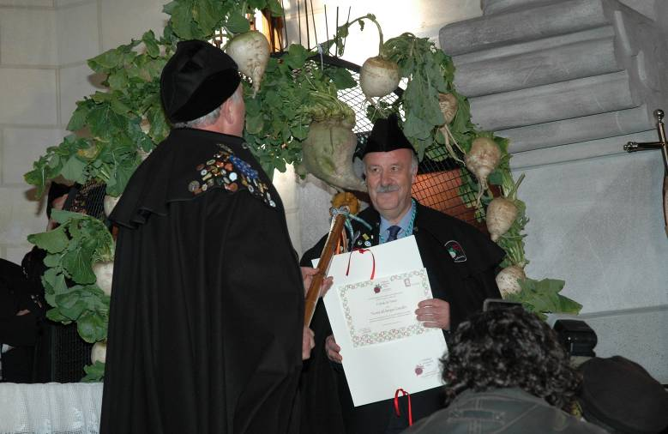

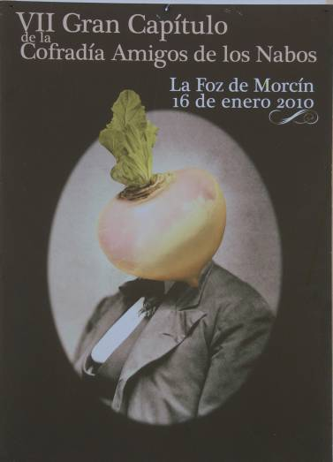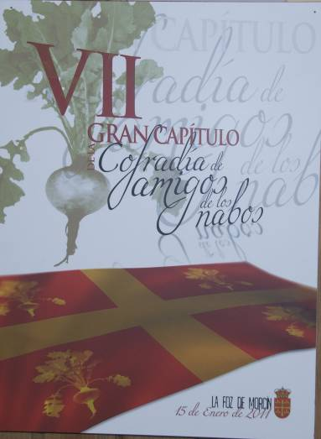

Participantes
Podrán participar en el concurso cuantos artistas, diseñadores, etc., estén interesados en el mismo, individualmente o en grupo.
En un sobre aparte figurará el nombre, dirección y teléfono de cada participante para poder preservar la identidad del autor.
Tema, características técnicas y lema
En todos los trabajos figurará VIII Gran Capítulo de la Cofradía Amigos de los Nabos, la Foz de Morcín. 14 de enero del 2012.
Las obras tienen que exponer como tema central los nabos, bien en fase de siembra o cultivo, bien en tarea de elaboración en cocina, de degustación, de consumo, etc.
El formato y técnicas del cartel serán libres.(ver los carteles ganadores anteriores en la pagina Web).Tened en cuenta, que se va a montar una exposición con todos ellos, por lo que deberán estar impresos y soporte rigido. Pensad que se van a utilizar en la portada de nuestro libro (21,5 X 17) vertical.
Premios
Habrá un único premio que se establece en 600 euros.
La organización se reserva el derecho de proponer dos accésit si hubiera trabajos
interesantes y de calidad.
Los premios se entregarán durante los actos del VIII Gran Capítulo.
Presentación
Los trabajos se enviarán a la dirección de la Cofradía, calle Naveo, Nº 1, 33161, La Foz de Morcín, Asturias.
Como fecha límite para su recepción se establece la del día 30 de noviembre del 2011.
Dichos trabajos se expondrán en la sede de la Cofradía en la Foz de Morcín.
Jurado
El jurado estará compuesto por presidente, secretario y dos vocales.
Las decisiones serán inapelables. El fallo del concurso se hará público el 16 de Diciembre de 2011.
Los concursantes, por el mero hecho de participar en este concurso, renuncian expresamente al ejercicio de todo tipo de reclamaciones contra las resoluciones del mismo.
Selección
Los trabajos no premiados se podrán retirar después de la exposición del día
del Capítulo.
Trabajos presentados y/o premiados
Los trabajos premiados quedarán en propiedad exclusiva de la Cofradía, siendo
la obra ganadora del concurso la que se presente y se publique como imagen
promocional del Capítulo y como portada del porfolio del 2012.
TELÉFONO DE CONTACTO: 985795461,
José Sariego- COFRADE MAYOR

